Добрый день.
Проблематика следующая:
- У компании существуют две 1С-ки. Одна 1С: Бухгалтерия, вторая 1С: Альфа-Авто.
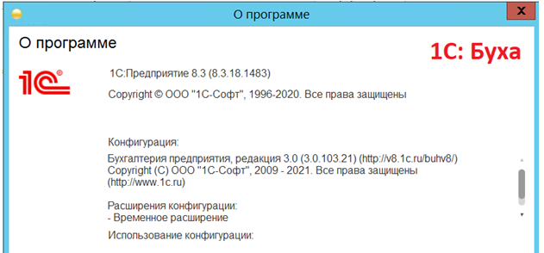

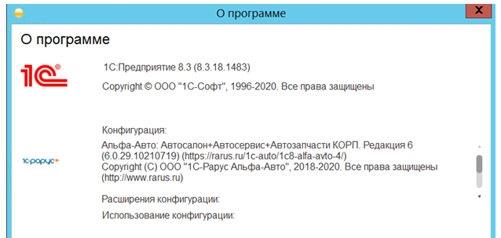
- Дело в том, что всю свою деятельность компания вела исключительно в 1С: Буха. С недавнего времени, а именно 0,5 года назад, компанию в добровольно-принудительном порядке попросили установить у себя 1С: Альфа. Компания работает в рамках контрактов DMS, отказать в установке 1С: Альфа единственному импортеру CNH в России не могла, ибо тогда лишат статуса дилера. Через 1С: Альфа импортер CNH может спокойно просматривать любые данные, которые вносит компания в эту базу. Все дилеры в России установили у себя 1С: Альфу, именно такую, которую навязал представитель CNH в России. Но в чем заключается подвох: компания отражает в 1С: Альфа лишь часть своей экономической деятельности, а именно 40%, соответственно эти 40% и заливаются в 1С: Альфа из 1С: Бухи, и вливаются в 1С: Буху из 1С:Альфы про остальные 60% экономической деятельности представитель CNH не знает и знать не должен.
- На сегодняшний день, компания вынуждена «играть одновременно на нескольких полях» - в двух 1С.

Переходим к вопросам по которым нужна Ваша квалифицированная консультация.
Перечень вопросов:
Вопрос 1:
Можем ли мы наладить автоматизированный и ручной обмен (кран) данными между двумя 1С.
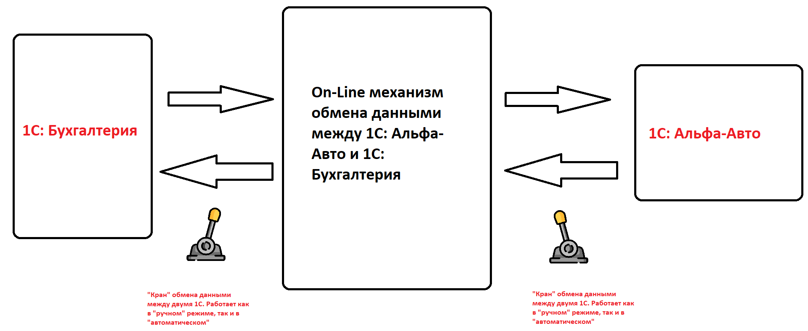

Принцип работы крана «в ручном режиме»:
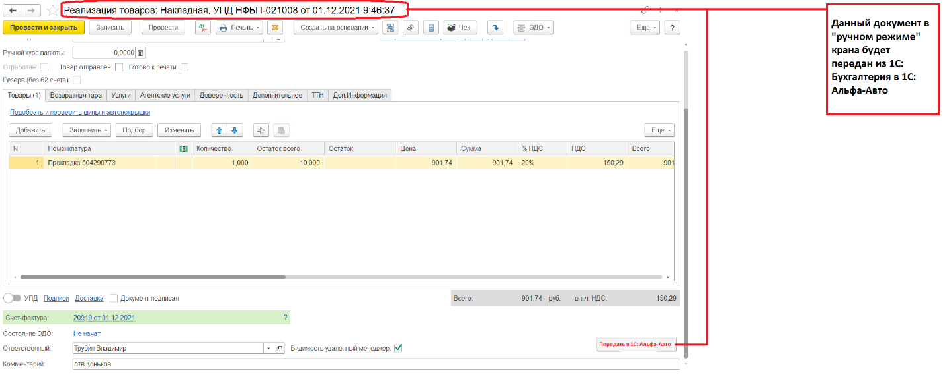

Принцип работы крана «в автоматическом режиме»:
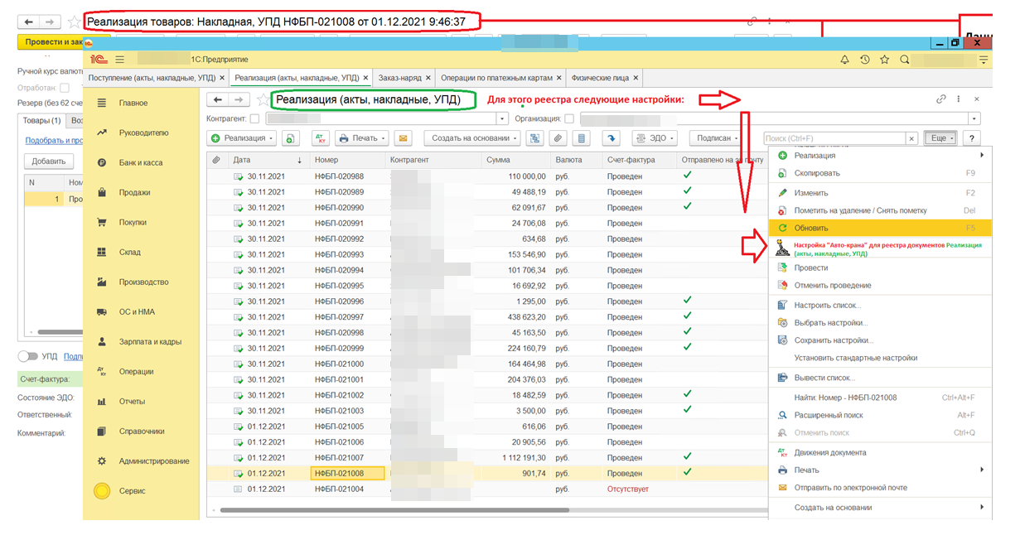

Настройки «Авто-Крана»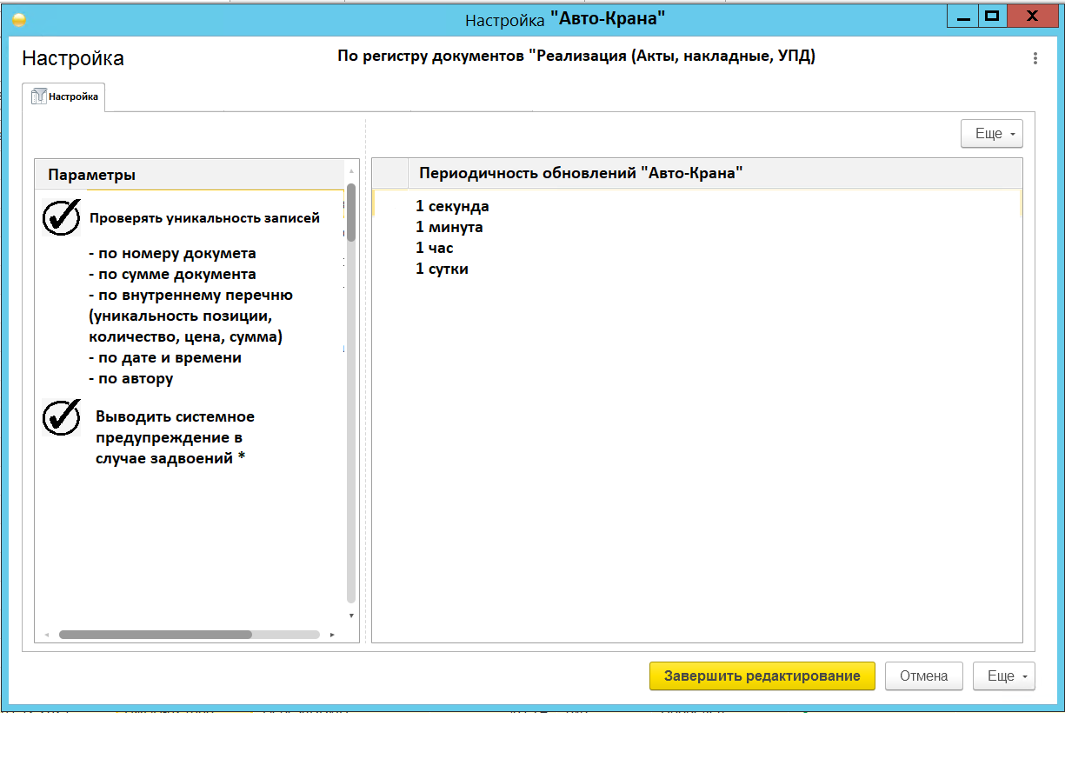

В случае активации «авто-крана» режим «ручного» крана не активен.

Права управления краном ограничены узким кругом пользователей.
Здесь очень тонкий вопрос о синхронизации данных между двумя 1С. При этом они разные (1С: Буха и 1С: Альфа-Авто).

Вопрос 2:
Деятельность компании напрямую связана с продажей техники, запчастей, оказание услуг сервиса и т.д. А всю свою основную деятельность она ведет в 1С: Бухгалтерии, и эта 1С: Буха сильно «допилена» под эту деятельность, но в ней все равно нет того полного функционала, что есть в 1С: Альфа-Авто, которая заточена под этот «бизнес».
ИМХО, 1С: Бухгалтерия должна быть для бухгалтеров. Глупо дописывать 1С: Буху до состояния 1С: Альфа, убить кучу времени и денег и все равно она (Буха) Альфой не станет.
А вот с точки зрения разработки синхронизировать ДВЕ 1С: Альфы проще, чем Альфу и Буху?

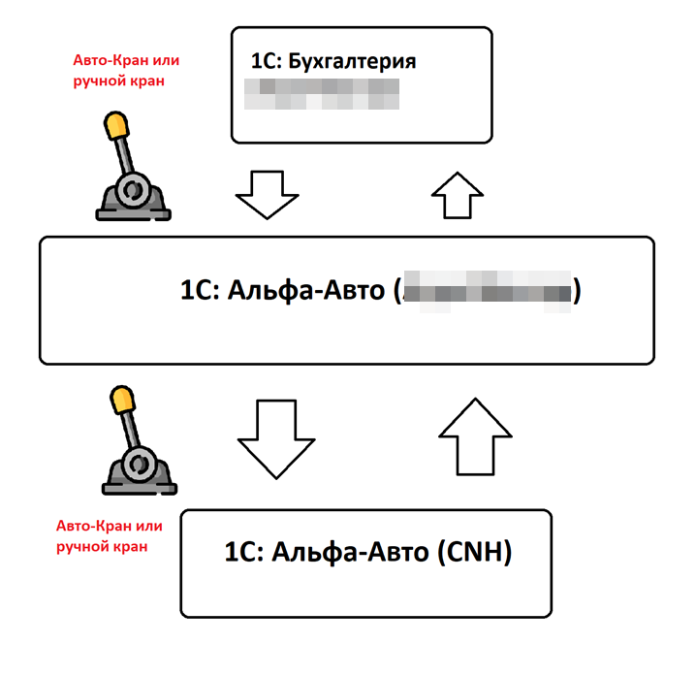

Системные сообщения о выгрузке данных, например, в реестре:

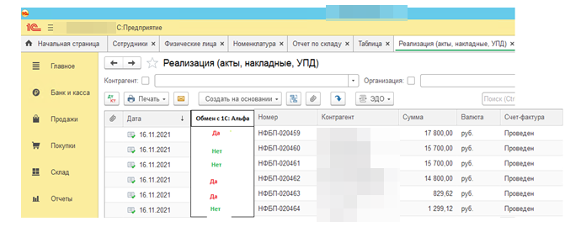

Тоже самое касается номенклатуры, где проверка уникальности идет по артикулу+бренд.

